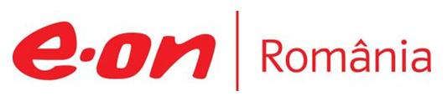

26 iunie 2019

RAPORT ZILNIC

În scopul unei mai bune colaborări, vă rugăm să ne semnalaţi eventualele neplăceri şi să ne oferiţi sugestii pe care le consideraţi necesare creşterii calităţii serviciului de monitorizare.

Informaţii burtiere
În cadrul emisiunii “Punctul de întâlnire” de la ora 20:00, de pe Antena3, următoarele informaţii au fost vizibile pe burtieră:
- A fost cod roşu de furtuni violente în judeţul Galaţi.* Câţiva stâlpi electrici au luat foc şi au lăsat şapte sate în beznă.
În cadrul emisiunii “Bună, România!” de la ora 19:00, de pe B1TV, următoarele informaţii au fost vizibile pe burtieră:
- Enel vrea să se extindă în America Latină.*
- Marian Neacşu (ProRomânia), votat preşedinte al ANRE.*

1.Ştiri şi emisiuni din domeniul gazelor

Calificativ:  NEUTRU | Dosar de politician | B1TV - 21:00
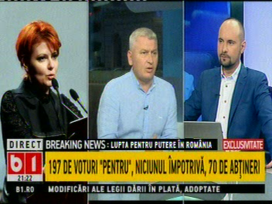 | În cadrul emisiunii „Dosar de politician” de pe postul B1TV, s-au discutat următoarele subiecte:  - Florin Roman, membru PNL, spune că factura de gaze a crescut, la fel şi cea la energie electrică şi coşul zilnic de cumpărături.  - Lia Olguţa Vasilescu, membru PSD, spune că gazele tocmai s-au ieftinit.  - Moderatorul emisiunii spune că gazele s-au ieftinit astăzi cu ajutorul ProRomânia, care şi-a pus vicepreşedinte la ANRE.  - Lia Olguţa Vasilescu spune că OUG 114 plafonează preţul la gaze şi energie timp de 3 ani şi că această ordonanţă a fost dată pentru ca veniturile, mărite de PSD, să nu mai ajungă în profiturile unor şmecheri, ci să rămână în buzunarele românilor

Nu au fost ştiri de interes pe canalele radio.

2.Ştiri şi emisiuni din domeniul energiei

Calificativ:  NEUTRU | Numiri potrivite doar politic | Digi24-18:33  0min 59s  B1TV-20:47  0min 46s
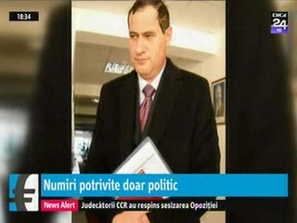 | Marian Neacşu, fost secretar general al PSD şi actual membru al ProRomânia, a fost votat astăzi de majoritatea PSD-ALDE pentru funcţia de vicepreşedinte al ANRE pentru un mandat limitat de 9 luni. Acesta nu are experienţă relevantă în domeniu.  VIDEO Digi24  VIDEO B1TV

Calificativ:  NEUTRU | Decodor | RealitateaTV - 23:00
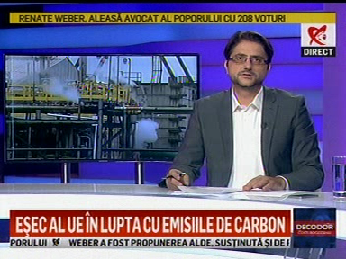 | În cadrul emisiunii „Decodor” de pe postul RealitateaTV, s-au discutat următoarele subiecte:  - Moderatorul emisiunii vorbeşte despre faptul că cei din Europa Est vor fi alături de cei din Vest în ceea ce priveşte diminuarea emisiilor poluante în momentul în care Europa îşi va da seama că trebuie să ajute foarte mult cu subvenţii la dezvoltarea verde a Estului. Acesta mai spune că noi am subvenţionat o întreagă industrie verde cu bani de la populaţie, subvenţia fiind inclusă în facturile de energie electrică, dar nu se simte că dau ceva înapoi societăţii care a ajutat atât de mult.

Calificativ:  NEUTRU | Legile puterii | RealitateaTV - 20:00
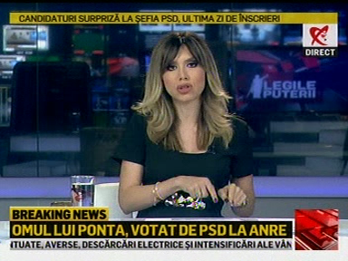 | În cadrul emisiunii „Legile puterii” de pe postul RealitateaTV, s-au discutat următoarele subiecte:  - Moderatoarea emisiunii spune că astăzi, Marian Neacşu, fost secretar general al PSD şi membru ProRomânia în prezent, a fost votat de majoritatea PSD-ALDE pentru funcţia de preşedinte al ANRE, în ciuda lipsei de experienţă relevantă în domeniul energiei.

Nu au fost ştiri de interes pe canalele radio.

